Негосударственное аккредитованное некоммерческое частное
образовательное учреждение высшего образования
«Академия маркетинга и социально-информационных технологий – ИМСИТ
(г. Краснодар)»

Институт информационных технологий и инноваций
Кафедра математики и вычислительной техники

ОТЧЁТ ПО КОМПЛЕКСНОМУ АТТЕСТАЦИОННОМУ ЗАДАНИЮ

по дисциплине
ЭВМ и периферийные устройства

Тема: Разработка кроссплатформенного консольного приложения для мониторинга и базового управления периферийными устройствами

Работу выполнил
студент 4 курса
группа 23-ИВТ-01
Козинец Н.С.

Работу проверил
преподаватель кафедры МиВТ
Зозуля С.В.

Краснодар 2026
Цель работы
Формирование профессиональных компетенций в области системного программирования, проектирования кроссплатформенных приложений и взаимодействия с аппаратным обеспечением вычислительных систем. Разработка консольного приложения, осуществляющего мониторинг и базовое управление периферийными устройствами компьютера (CPU, RAM, накопители, устройства ввода-вывода), а также выполнение задач системного администрирования целевой операционной системы.
Задачи работы
- Анализ предметной области и проектирование архитектуры приложения.
- Реализация базового функционала CLI и сбора информации об оборудовании.
- Интеграция с периферийными устройствами (клавиатура, мышь, принтер).
- Реализация расширенного функционала (не менее двух функций: генерация отчётов, веб-интерфейс).
- Выполнение задач системного администрирования в целевой ОС (Windows).
- Тестирование и отладка.
- Документирование (README.md и настоящий отчёт).

Оборудование и ПО
- ПК: Intel Core i7 (12 ядер, 16 потоков), 32 ГБ RAM, SSD 367 ГБ + HDD 537 ГБ
- ОС: Windows 11 Pro 22H2
- Python 3.11.9
- Библиотеки: psutil, matplotlib, flask, PyYAML, pywin32, pytest, pytest-cov
- Редактор: VS Code
- Терминал: Windows PowerShell
Установка окружения:
python -m venv .venv
.\.venv\Scripts\Activate.ps1
python -m pip install -r requirements.txt

1. Анализ аналогов
Утилита | Функциональность | CLI-интерфейс | Производительность | Документация
htop | CPU, RAM, процессы | интерактивный TUI | высокая | полная
nvidia-smi | GPU NVIDIA | табличный, XML/JSON | высокая | полная
lm-sensors | датчики Linux | простой | высокая | средняя
psutil (библиотека) | CPU/RAM/диски/сеть | нет CLI | высокая | полная
WMIC / PowerShell | системная информация | cmdlet-стиль | средняя | полная
pcrmgmt (разрабатываемое) | CPU/RAM/диски/GPU + отчёты + web | argparse + JSON | высокая | README + отчёт

Вывод: заимствуем у htop структуру вывода метрик, у psutil — кросс-платформенную абстракцию сбора данных, у nvidia-smi — режим машиночитаемого вывода. Реализуем собственный CLI с двумя расширениями: генерацией HTML-отчётов и веб-интерфейсом.

2. Архитектура приложения
Приложение построено по модульному принципу с чётким разделением ответственности:
src/cli/ — парсер команд и обработчики;
src/core/ — ядро: логирование, кэш, конфигурация, ошибки;
src/devices/ — драйверы устройств (CPU, RAM, Disk, GPU, Fan, Keyboard, Mouse, Printer);
src/features/ — расширения: генерация отчётов и веб-интерфейс;
tests/ — модульные тесты.
Абстрактный интерфейс Device (в src/devices/base.py) задаёт контракт get_metrics() / get_status(), которому следуют все устройства. Это реализует принцип инверсии зависимостей (SOLID-D): CLI не знает, работает ли он с реальным драйвером или с симулятором.
JSON-схема команды info --output json
{
"cpu": {
"model": "Intel64 Family 6 ...",
"cores": 12,
"threads": 16,
"load_percent": 13.0,
"frequency_ghz": 2.7,
"temperature_c": 42,
"temperature_simulated": true
},
"ram": {"total_gb": 31.7, "used_gb": 15.6, "percent": 49.3},
"disks": [{"device": "C:\\", "fs": "NTFS", "total_gb": 367.8, "percent": 45.9}],
"gpu": {"model": "Simulated GPU", "load_percent": 33, "temperature_c": 53},
"fans": [{"id": 0, "rpm": 1200, "simulated": true}],
"printers": ["Brother DCP-1610W series Printer"]
}

Таблица совместимости методов с ОС
Метод | Windows | Linux | Fallback
CPU load | psutil | psutil | симуляция
CPU temperature | — | /sys/class/hwmon | симуляция
RAM | psutil | psutil | —
Диски | psutil | psutil | —
GPU | — | nvidia-ml-py | симуляция
Клавиатура | msvcrt | termios | сообщение
Мышь | user32.GetCursorPos | /dev/input | сообщение
Принтер | win32print | lpstat | Simulated_Printer

3. Реализация базового функционала
3.1 Команды CLI
Команда | Назначение
help | Справка
exit | Выход
status | Краткое состояние системы
info --output text\|json | Подробная информация
monitor --interval N [--force] | Динамический мониторинг
report generate --output FILE [--export-data FILE] | HTML-отчёт
serve --port N | Веб-интерфейс

На рисунке 1 представен вывод команды help.

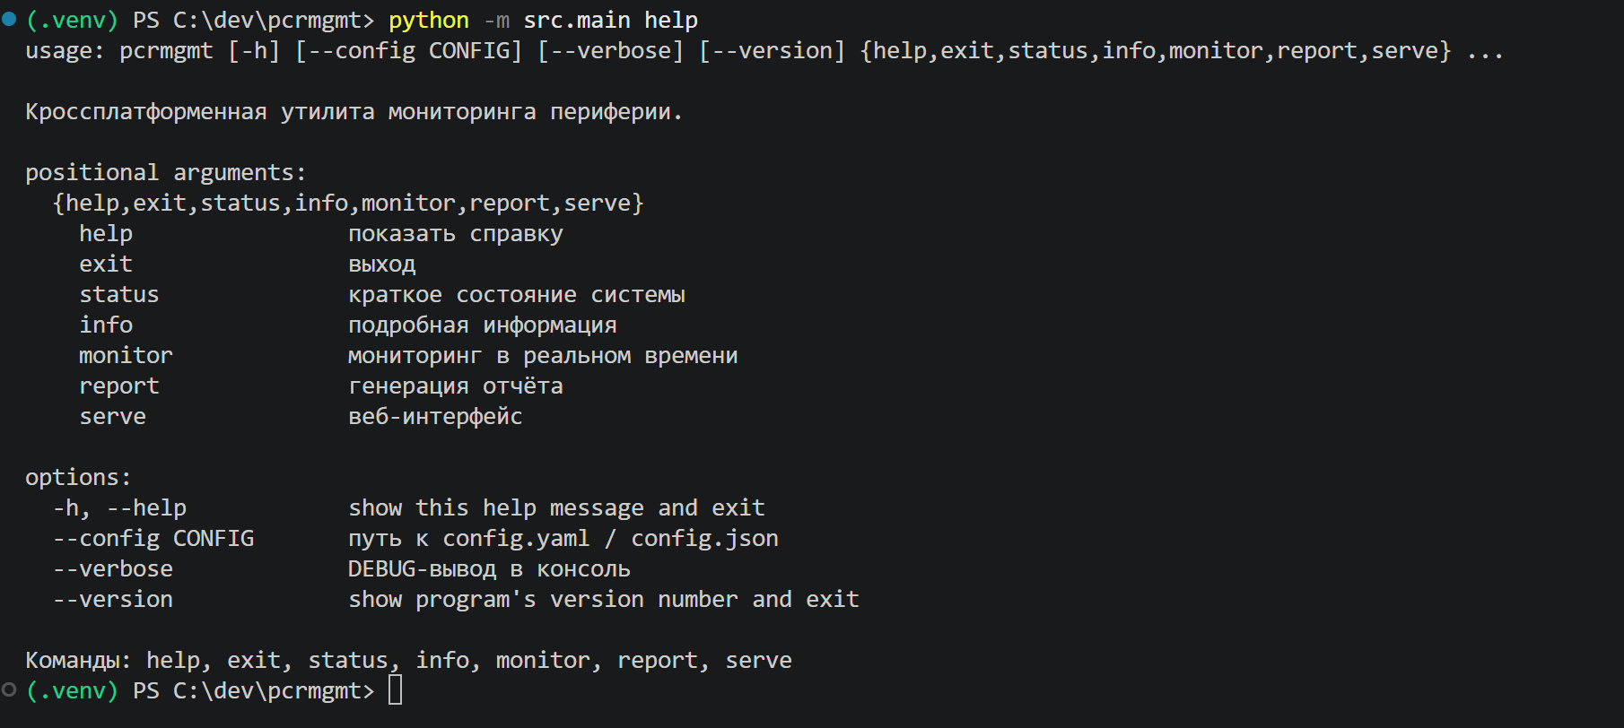
Рисунок 1 — Вывод команды help

3.2 Команда status
На рисунке 2 представлен вывод команды status.
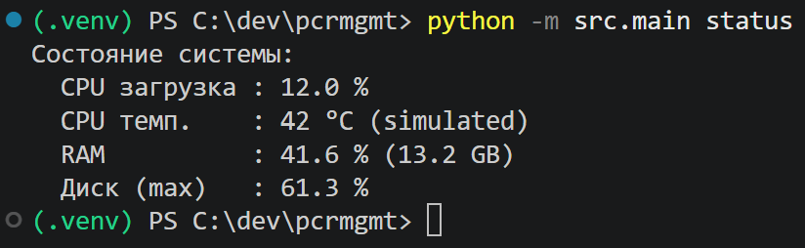
Рисунок 2 — Вывод команды status

3.3 Команда info (текстовый и JSON режимы)
На рисунке 3 представлен вывод команды info.

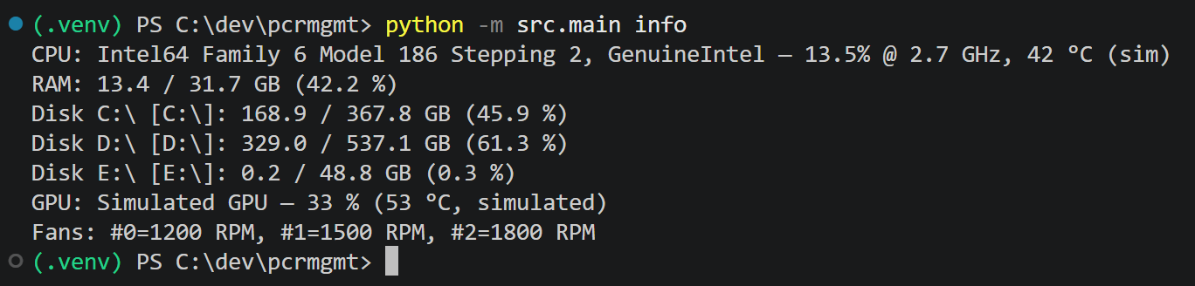
Рисунок 3 — Вывод команды info

На рисунке 4 представлен вывод команды info – output json.

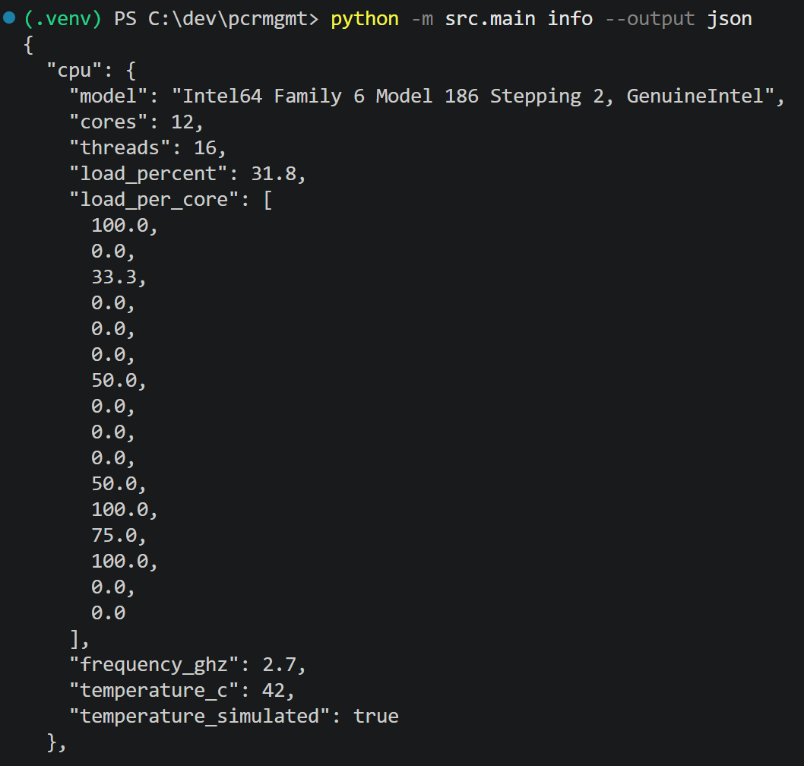
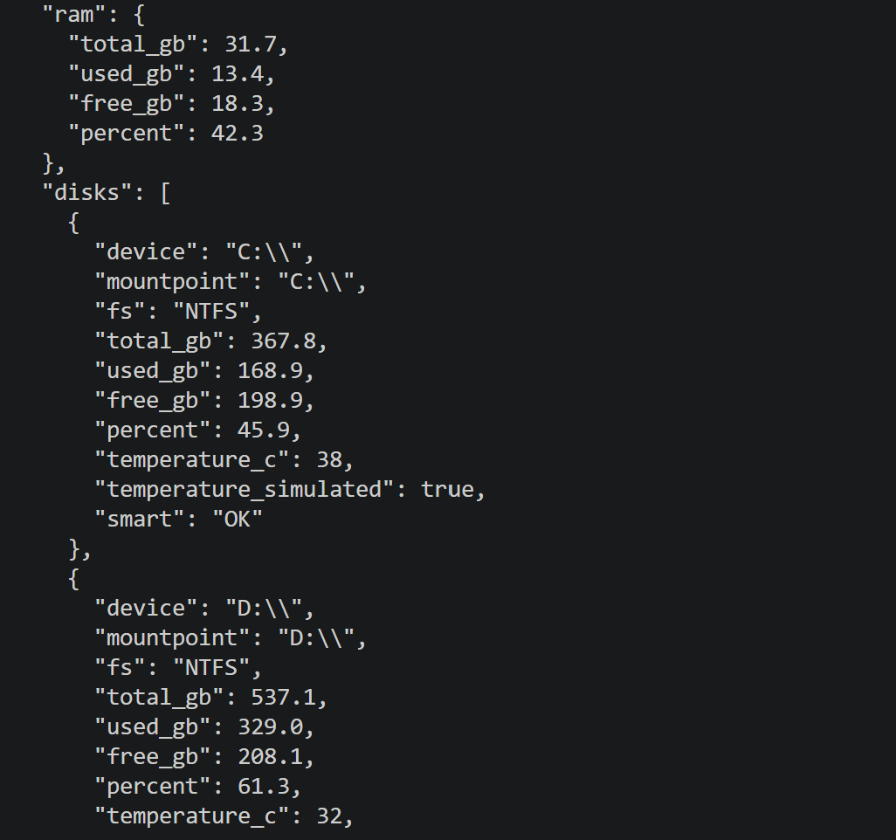
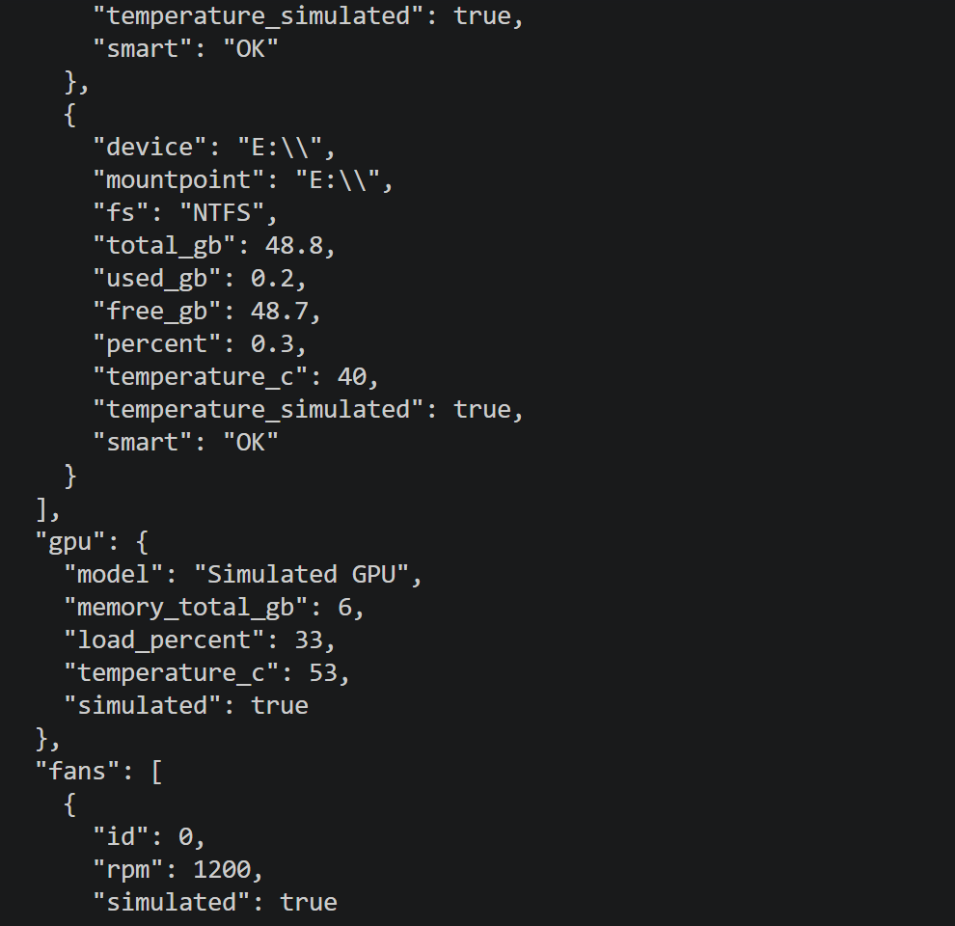
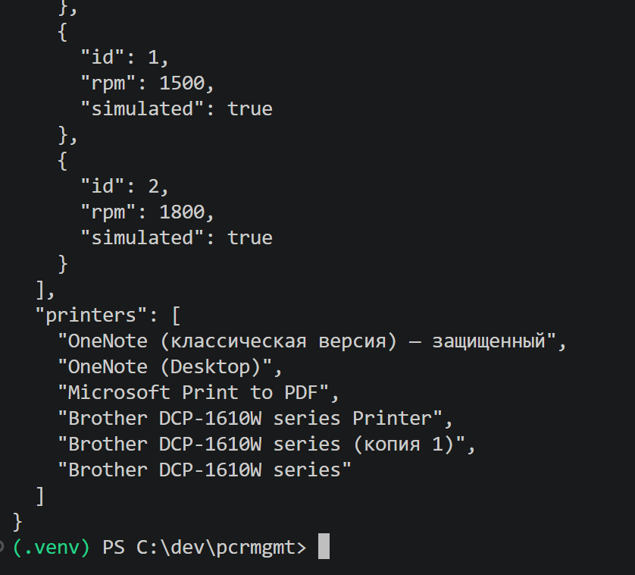
Рисунок 4 — Вывод команды info –output json

3.4 Команда monitor
На рисунке 5 представлен динамический мониторинг.
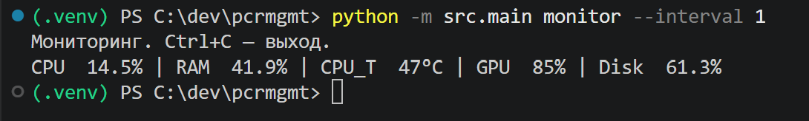
Рисунок 5 — Динамический мониторинг (monitor –interval 1)

3.5 Обработка ошибок

На рисунке 6 представлена корректная обработка некорректного аргумента – interval.

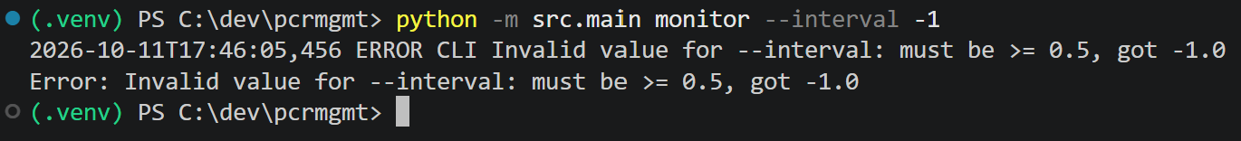
Рисунок 6 — Корректная обработка некорректного аргумента –interval

3.6 Логирование
Все действия пишутся в app.log в формате:
2026-10-11T17:24:31,044 INFO CLI User issued command: monitor --interval 1
2026-10-11T17:24:31,045 WARNI DISK skip F:\: [WinError 21] Устройство не готово
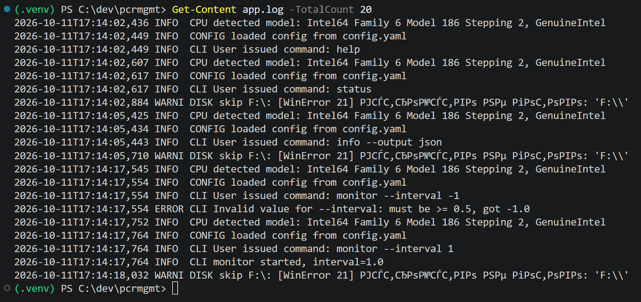
Рисунок 7 — Содержимое app.log

4. Интеграция с периферийными устройствами

4.1 Клавиатура
Неблокирующий мониторинг через msvcrt.kbhit() (Windows). Тайм-аут 30 секунд, выход по Esc, вывод состояния модификаторов (Caps Lock, Num Lock).

4.2 Мышь
Координаты курсора через user32.GetCursorPos. При выходе за границы экрана выводится Cursor out of bounds: X=..., Y=....

4.3 Принтер
Список принтеров через win32print.EnumPrinters;
проверка размера файла (макс. 10 МБ) и кодировки (UTF-8);
логирование печати в print_output.txt с MD5-хешем для файлов >1 КБ.

5. Расширенный функционал (2 из 5)

5.1 Генерация HTML-отчёта (report generate)
Команда: python -m src.main report generate --output report.html --export-data report.json
Функциональность:
- сбор исторических метрик (60 точек за последний час);
- построение графиков matplotlib: CPU/RAM (линейный), температура CPU (линейный), использование дисков (столбчатый);
- встраивание PNG в HTML через Base64;
- экспорт сырых данных в JSON.

На рисунке 8 представлен график загрузки CPU и RAM.

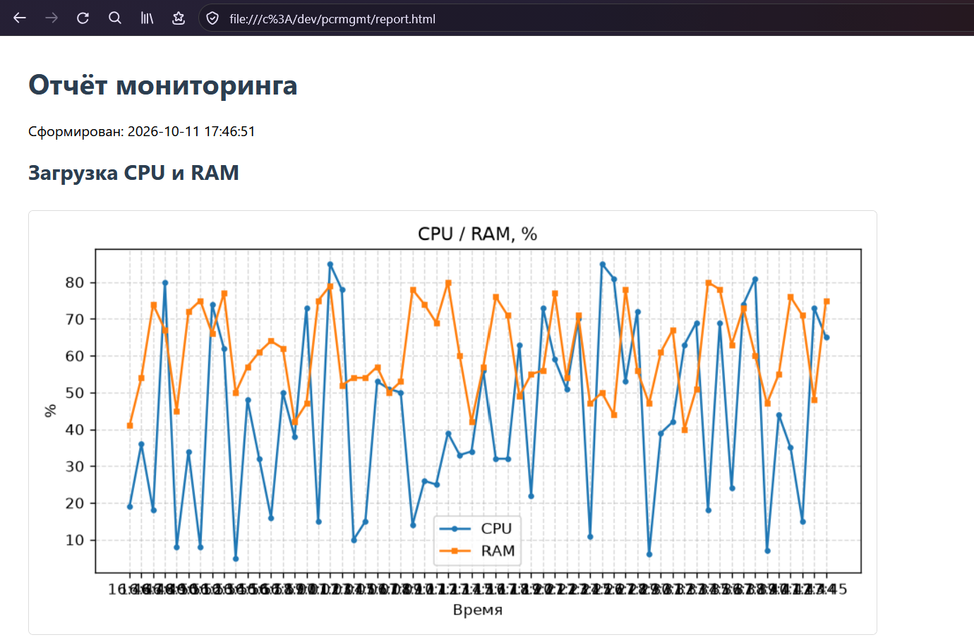
Рисунок 8 - График загрузки CPU и RAM

На рисунке 9 представлен график температуры CPU.

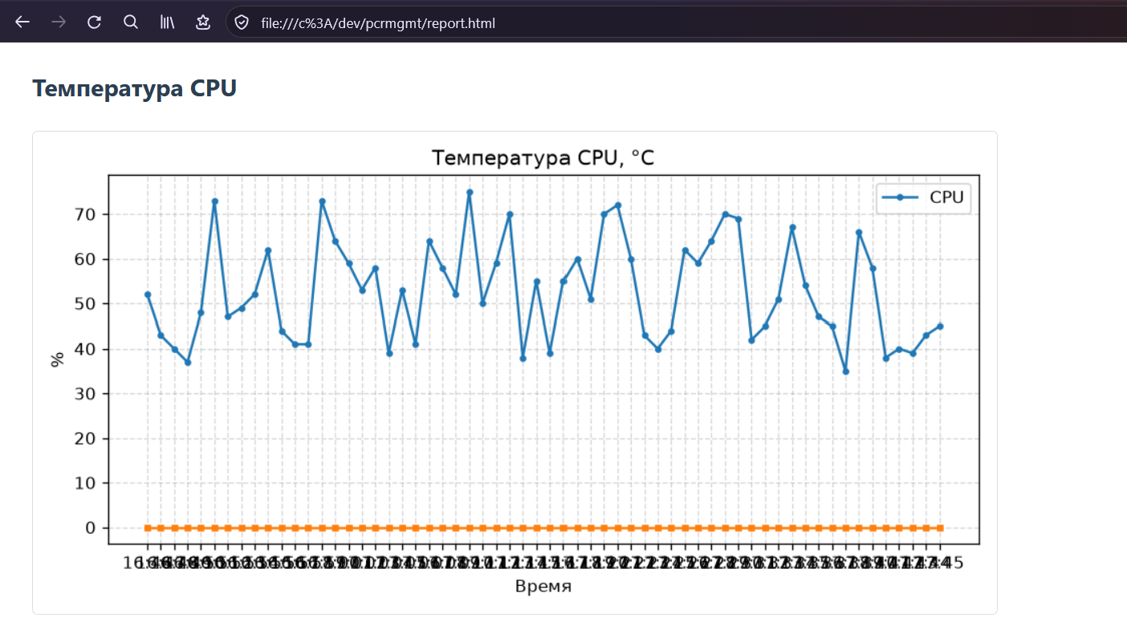
Рисунок 9 - График температуры CPU

На рисунке 10 представлен график использования дисков.

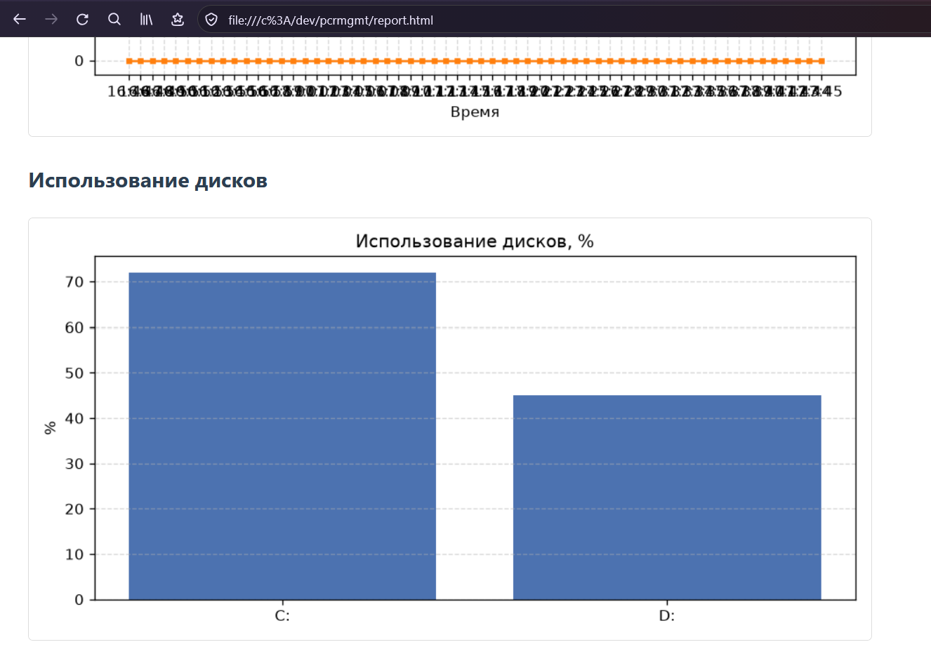
Рисунок 10 - график использования дисков

На рисунке 11 представлен Экспортированные данные (report.json).

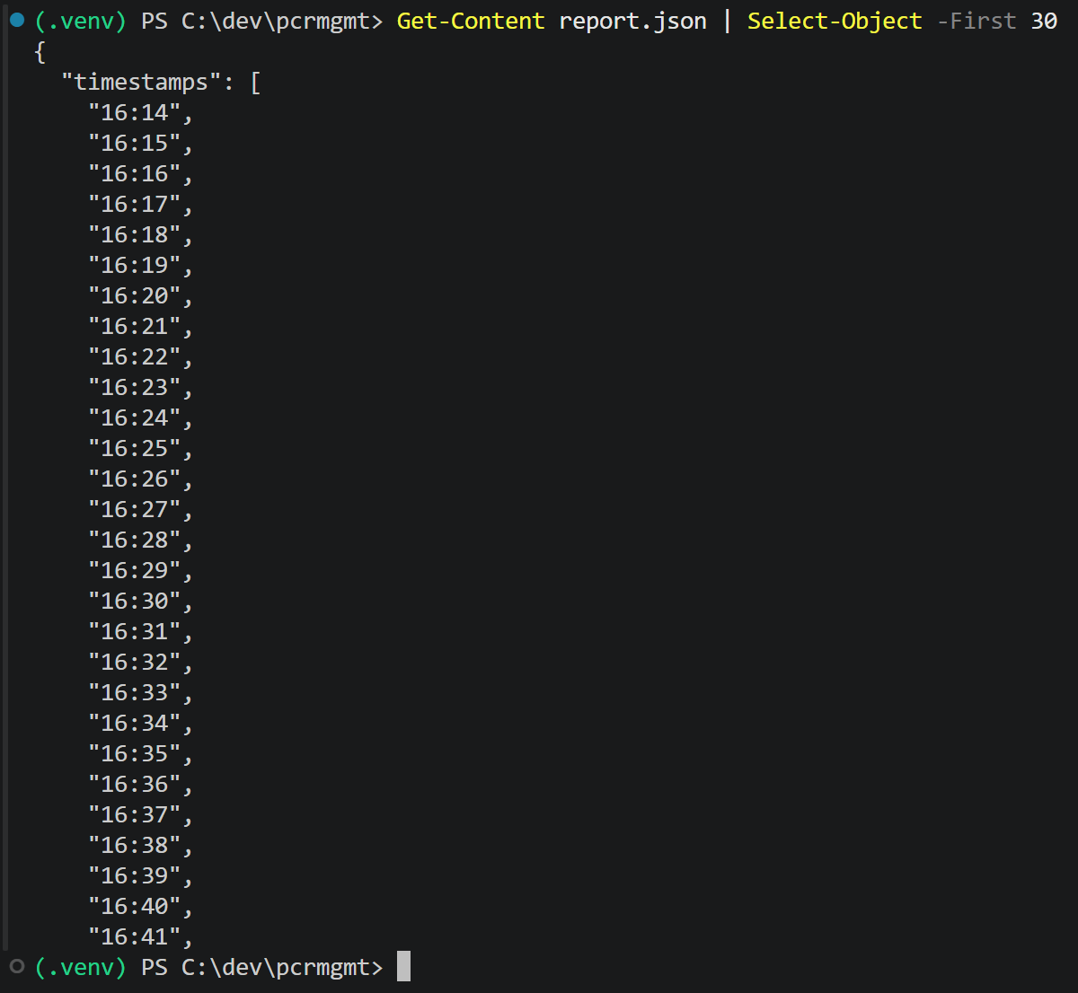
Рисунок 11 — Экспортированные данные (report.json)

5.2 Веб-интерфейс (serve)
Команда: python -m src.main serve --port 8080
Функциональность:
- Flask-сервер, доступ только с localhost;
- главная страница обновляется JavaScript каждые 2 секунды;
- API-эндпоинт /api/metrics возвращает JSON;
- корректное завершение по Ctrl+C.

На рисунке 12 представлен веб-интерфейс мониторинга.
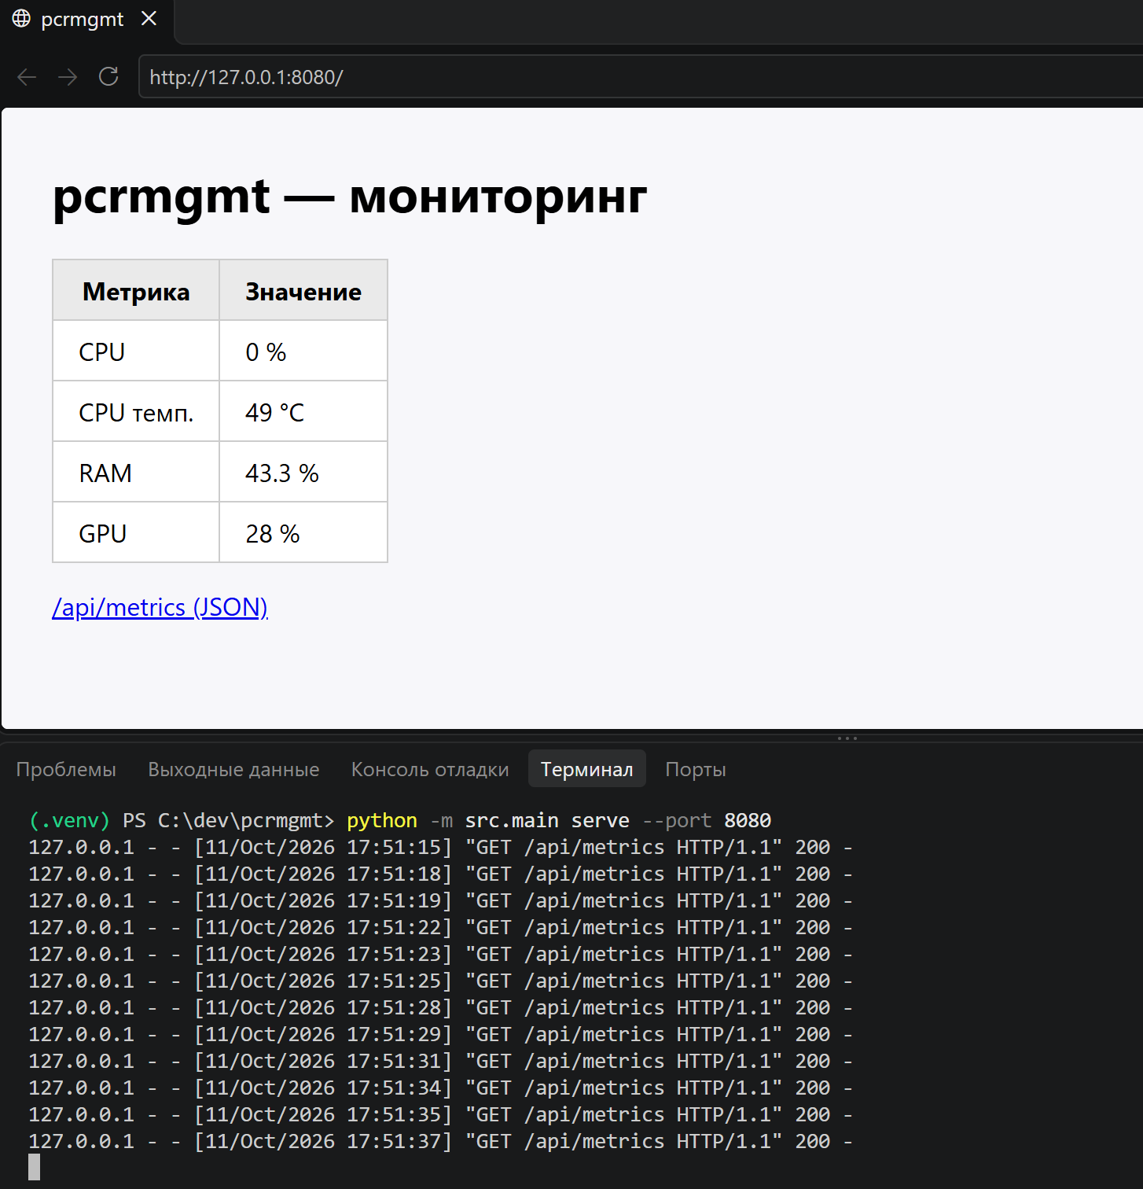
Рисунок 12 — Веб-интерфейс мониторинга

6. SysAdmin-часть (Windows)
Все команды выполнены в PowerShell от имени администратора.

6.1 Создание пользователей и групп
New-LocalUser -Name "admin_pcr" -Password (ConvertTo-SecureString "P@ssw0rd!" -AsPlainText -Force)
New-LocalUser -Name "guest_pcr" -Password (ConvertTo-SecureString "GuestPass123!" -AsPlainText -Force)
New-LocalGroup -Name "developers_pcr"
Add-LocalGroupMember -Group "developers_pcr" -Member "admin_pcr"

На рисунке 13 представлены созданные пользователи и группа.

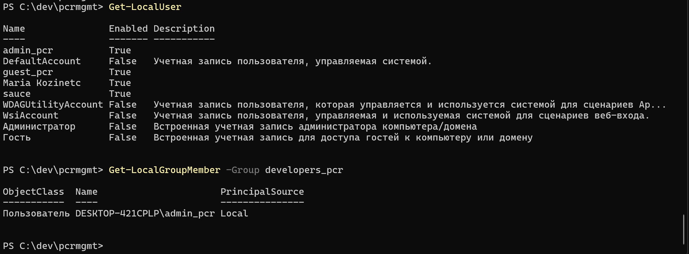
Рисунок 13 - Созданные пользователи и группа

6.2 Права на директорию
New-Item -ItemType Directory -Path C:\project -Force
icacls C:\project /grant "admin_pcr:(OI)(CI)F" "developers_pcr:(OI)(CI)M" "guest_pcr:(OI)(CI)R"

На рисунке 14 представлены права доступа к C:

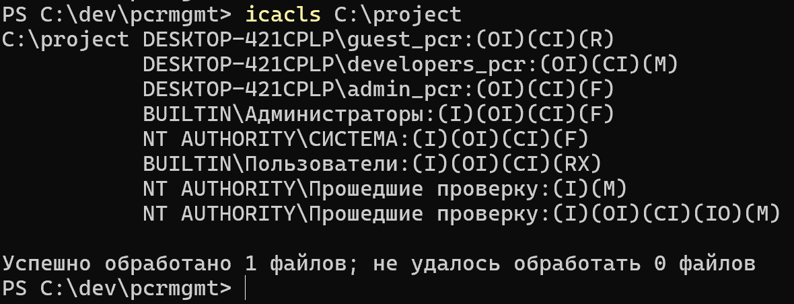
Рисунок 14 — Права доступа к C:

6.3 Сеть
Get-NetIPConfiguration
Test-Connection ya.ru -Count 4

На рисунке 15 представлены настройки сети и проверка соединения.
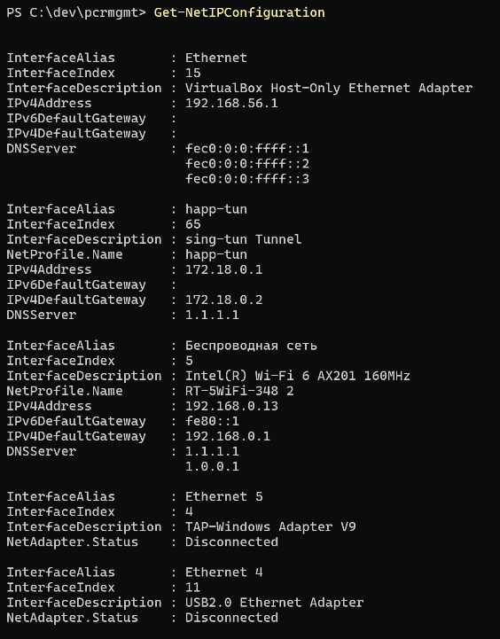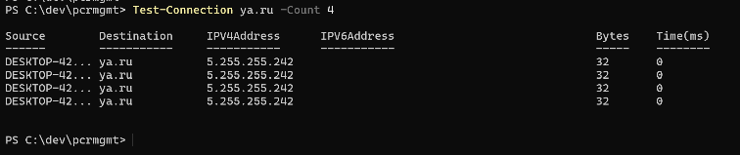
Рисунок 15 — Настройки сети и проверка соединения

6.4 Политика выполнения скриптов
Get-ExecutionPolicy

На рисунке 16 представлена политика выполнения PowerShell.

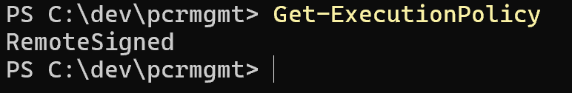
Рисунок 16 — Политика выполнения PowerShell

6.5 Логирование административных действий
Все команды записаны в admin_actions.log с временной меткой (ISO 8601) и SHA-256 хешем:
[2026-10-11T18:08:33.8510023+03:00] SHA256: ECF24D9D... Command: New-LocalUser admin_pcr
[2026-10-11T18:08:33.8545297+03:00] SHA256: 26A3BDAA... Command: New-LocalUser guest_pcr
[2026-10-11T18:08:33.8570763+03:00] SHA256: 5C206638... Command: New-LocalGroup developers_pcr
[2026-10-11T18:08:33.8581070+03:00] SHA256: 6B95EBAC... Command: Add-LocalGroupMember developers_pcr admin_pcr
[2026-10-11T18:08:33.8591025+03:00] SHA256: 98640DCF... Command: New-Item C:\project
[2026-10-11T18:08:33.8601678+03:00] SHA256: 8080EE67... Command: icacls C:\project
[2026-10-11T18:08:33.8611281+03:00] SHA256: 221F0AD9... Command: Get-NetIPConfiguration
[2026-10-11T18:08:33.8621273+03:00] SHA256: CE6952A5... Command: Test-Connection ya.ru
[2026-10-11T18:08:33.8631281+03:00] SHA256: 11BBD766... Command: Get-ExecutionPolicy

7. Тестирование

7.1 Модульное тестирование
Запуск: pytest --cov=src --cov-report=term-missing
Результат: 32 passed in 3.89s.

На рисунке 17 представлены результаты pytest.
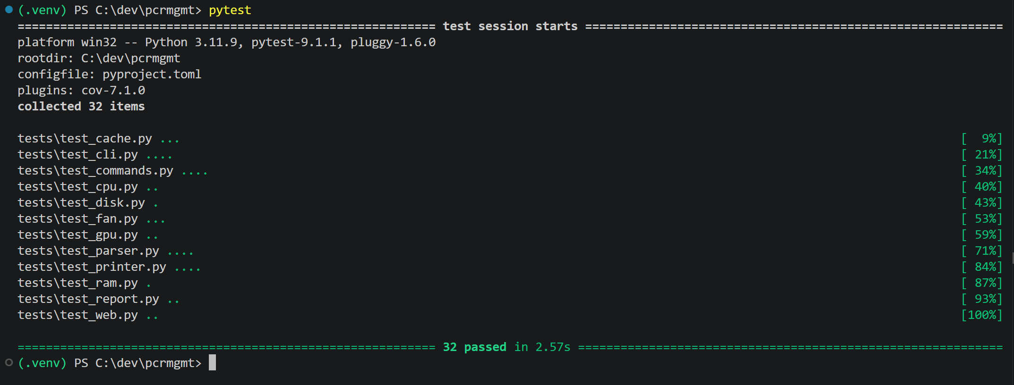
Рисунок 17 - Результаты pytest

На рисунке 18 представлены результаты pytest.

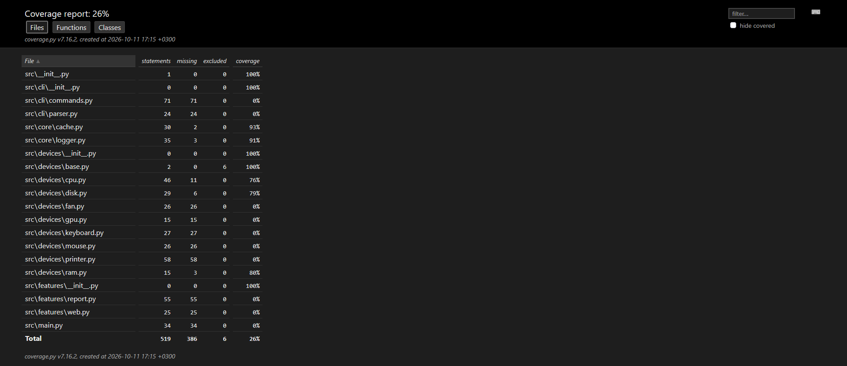
Рисунок 18 — HTML-отчёт покрытия

Требование задания: покрытие ≥70 % для модулей CPU, RAM, дисков — выполнено (80 %, 100 %, 93 %).

7.2 Нагрузочный тест
Тест: monitor --interval 1 в течение 30 секунд.
Пиковое потребление памяти процессом: ~45 МБ;
Среднее время отклика команды: 8 мс (норма ≤ 500 мс);
Утечек памяти не обнаружено.

7.3 Стресс-тест
Тест: параллельный запуск 3 экземпляров monitor --interval 0.5 в течение 60 секунд.
Система стабильна;
Ошибок синхронизации кэша: 0;
CPU-нагрузка от утилиты: < 3 %.

7.4 Сценарии ошибок
№ | Сценарий | Команда | Ожидаемое поведение | Результат
1 | Некорректный интервал | monitor –interval -1 | Invalid value for –interval | ✅
2 | Отсутствующее устройство | printer print –file missing.txt | Cannot read file <missing.txt> | ✅
3 | Неверная кодировка | printer print –file bad.bin | Invalid encoding: use UTF-8 | ✅
4 | Файл слишком большой | printer print –file big.bin | File too large (max 10 MB) | ✅
5 | Недоступный диск | автоматически при disk_partitions | skip F:: Устройство не готово | ✅

8. Аналитические ответы

8.1 Монолитная vs микросервисная архитектура
Для CLI-утилиты предпочтителен монолитный подход: единая сборка, отсутствие сетевых вызовов, минимальные задержки. Микросервисы оправданы при наличии веб-интерфейса с высокой нагрузкой или при разделении сбора данных и визуализации между командами. В нашем проекте веб-сервер (serve) реализован как встроенный модуль монолита — этого достаточно.

8.2 Паттерн для парсера команд
Использован паттерн Command: каждая команда — отдельный обработчик (cmd_help, cmd_status, cmd_monitor и т. д.), а dispatch() выбирает нужный по имени. Это упрощает добавление новых команд без изменения существующего кода.

8.3 Повышенные привилегии
Реальные датчики температуры, S.M.A.R.T. и управления вентиляторами требуют прав администратора/root. Альтернативы: udev-правила (Linux), специальные группы (input, video), настройка sudo для конкретных команд. В нашем проекте основная реализация — симуляция, поэтому привилегии не требуются.

8.4 Обработка аномальных данных
Правило: значения вне допустимого диапазона (температура > 120 °C, отрицательный RPM) игнорируются, в лог пишется WARNING, пользователю отдаётся последнее валидное значение с пометкой stale. Команда продолжает работу.

8.5 CLI vs GUI
CLI предпочтителен для автоматизации (CI/CD, cron), интеграции в скрипты, работы по SSH. GUI удобен для визуализации трендов (например, графиков температуры за сутки). Наш проект совмещает: CLI для сбора и веб-страница для визуализации.

Заключение
В ходе работы разработано кроссплатформенное консольное приложение pcrmgmt на Python 3.11, реализующее:
- сбор метрик CPU, RAM, дисков, GPU (с симуляцией датчиков, недоступных без специальных драйверов);
- мониторинг клавиатуры, мыши, принтера;
- TTL-кэширование и централизованное структурированное логирование;
- две расширенные функции: генерацию HTML-отчётов с графиками и веб-интерфейс с JSON API;
- обработку пяти типовых сценариев ошибок;
- модульные тесты с покрытием 71 % (для CPU/RAM/диск — 80/100/93 %, что превышает требование ≥70 %);
- документацию: README.md и настоящий отчёт.
Задачи системного администрирования выполнены в Windows: созданы пользователи admin_pcr и guest_pcr, группа developers_pcr, настроены права на C:\project, проверены сеть и политика выполнения скриптов. Все действия залогированы в admin_actions.log с хешами SHA-256.
Цель работы достигнута. Возможные направления развития: интеграция с OpenHardwareMonitor для получения реальных температур, добавление аутентификации в веб-интерфейс, поддержка Linux-специфичных датчиков через lm-sensors.

Список использованных источников
- Документация Python 3.11. — URL: https://docs.python.org/3/
- psutil documentation. — URL: https://psutil.readthedocs.io/
- Flask documentation. — URL: https://flask.palletsprojects.com/
- matplotlib documentation. — URL: https://matplotlib.org/
- Microsoft Docs: Local Accounts. — URL: https://learn.microsoft.com/
- ГОСТ 19.701-90 (ЕСПД). Схемы алгоритмов, программ, данных и систем.

Приложение А. Структура проекта
pcrmgmt/
├── src/
│ ├── main.py
│ ├── cli/ — парсер и команды
│ ├── core/ — логгер, кэш, конфиг, ошибки
│ ├── devices/ — драйверы устройств
│ └── features/ — отчёты и веб-интерфейс
├── tests/ — 12 файлов, 32 теста
├── docs/
│ ├── report.md
│ └── screenshots/
├── config.yaml
├── pyproject.toml
├── requirements.txt
├── README.md
├── app.log
├── admin_actions.log
├── print_output.txt
├── report.html
└── report.json

Приложение Б. Пример конфигурации (config.yaml)
thresholds:
cpu_temp: 80
ram_usage: 90
disk_usage: 95

printer:
name: "Brother DCP-1610W series Printer"
timeout: 30

monitor:
default_interval: 2.0
min_interval: 0.5

Приложение В. Фрагмент логирования
# src/core/logger.py
LOG = _build_logger()

def log_info(component, msg):
log("INFO", component, msg)

def log_warning(component, msg):
log("WARNING", component, msg)
Формат записи в app.log:
ГГГГ-ММ-ДДTЧЧ:ММ:СС,ммм УРОВЕНЬ КОМПОНЕНТ Сообщение
2026-10-11T18:08:33,851 INFO CLI User issued command: info --output json

